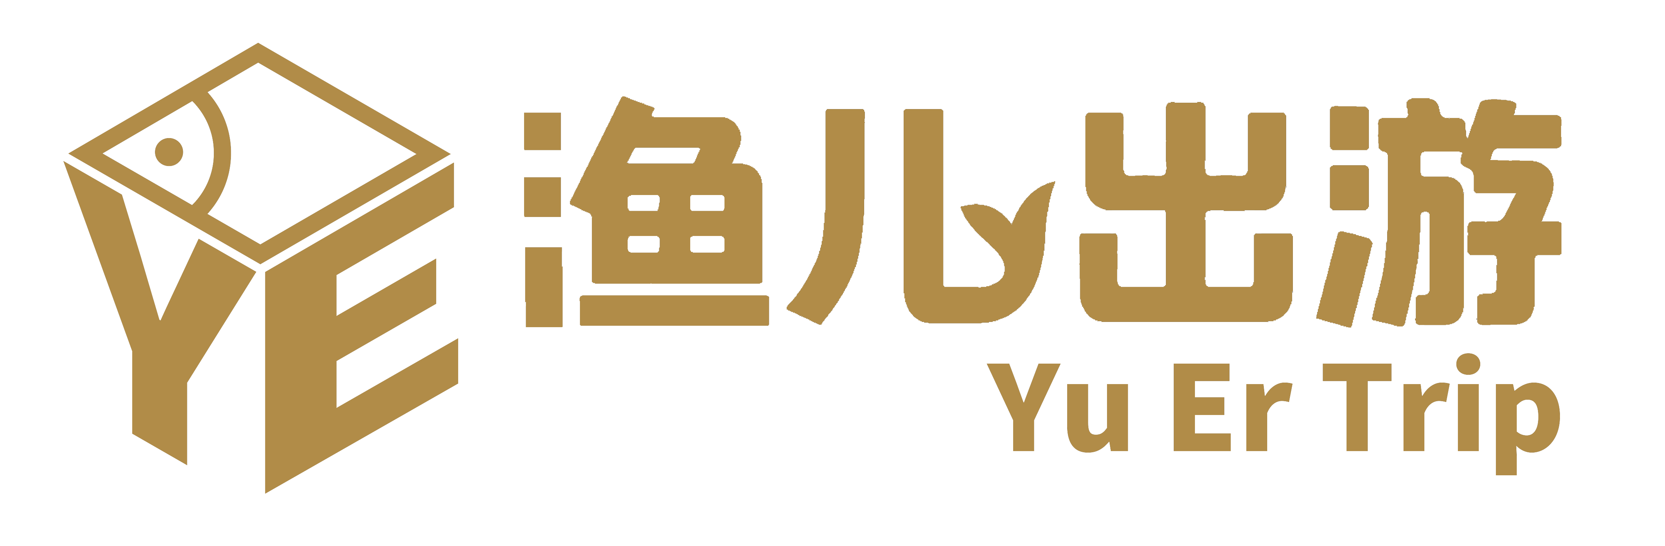
【B7线：全民游山东】山东双飞6天5晚跟团游行程单
浪漫樱花|泉城济南|礼遇孔子|泰山祈福|欧韵青岛|青州古城|奇趣日照|经典山东
产品编号 | CXSD0016 | 出发地 | 广州市 | 目的地 | 山东省
行程天数 | 6 | 去程交通 | 无 | 返程交通 | 无
参考航班 | 广州-济宁 CZ3953(0825-1045)直飞
产品亮点 | 【产品理念】
产品介绍 | 【行程亮点】
行程安排
D1
行程详情 | 【广州】→【济宁机场】→【曲阜】60KM，约50分钟 →【泰安】80KM，约1小时  ◆收拾心情，飞往济宁，抵达后乘车前往曲阜.
用餐 | 早餐：不含 午餐：不含 晚餐：含
住宿 | 泰安银座佳驿、华驿或同级（未挂牌3星经济型连锁酒店）
D2
行程详情 | 【泰安一天游】  ◆登五岳独尊，攀玉皇极顶，祈福国泰民安！
用餐 | 早餐：含 午餐：不含 晚餐：含
住宿 | 泰安银座佳驿、华驿或同级（未挂牌3星经济型连锁酒店）
D3
行程详情 | 【泰安】→【济南】90KM，约1.5小时 →【青州】160KM，约2.5小时  ●早餐后乘车赴泉城济南：
用餐 | 早餐：含 午餐：含 晚餐：不含
住宿 | 青州爱尊客、银座佳驿或同级（未挂牌3星经济型连锁酒店）
D4
行程详情 | 【青州】→【青岛】230KM，约3小时  ◆后乘车赴东方瑞士青岛，开启岛城浪漫之旅。
用餐 | 早餐：含 午餐：含 晚餐：不含
住宿 | 青岛城市便捷、容锦酒店、金山城商务酒店、锦江之星或同级（未挂牌3星经济型连锁酒店）
D5
行程详情 | 【青岛】→【日照】200KM，约2.5小时→【曲阜/济宁】250KM，约3小时  ◆红瓦绿树间，赏欧陆风情，碧海蓝天间，尽情享受当下。
用餐 | 早餐：含 午餐：含 晚餐：不含
住宿 | 曲阜舜景酒店、尚客优精选酒店、华驿精选酒店或同级（未挂牌3星经济型连锁酒店）
D6
行程详情 | 【济宁】→【广州】  ◆乘飞机返广州,结束愉快旅途！
用餐 | 早餐：含 午餐：不含 晚餐：不含
住宿 | 温馨的家
费用说明
费用包含 | 1.交通：广州-济宁-广州往返机票，以实际出票的港口及航班为准
费用不包含 | 1.景区内娱乐设施、电瓶车、环保车、游船、二次消费等。
自费点
项目类型 | 描述 | 停留时间 | 参考价格
必消套餐合同补充协议 | 孔府+泰山+岱庙+黑虎泉+大明湖+青岛海军博物馆+小鱼山+康有为故居+日照奥林匹克小镇+海上小火车+龙舟赛海+捞水母+海上高尔夫球场+天空之眼+网红海上喊泉 |  | ¥ 599.00
其他说明
预订须知 | 1.如遇人力不可抗拒因素（如：航班取消、航班延误，景区管制，塞车等原因）影响行程，旅行社仅负责帮助游客同相 关部门的协调工作，造成景点不能游览旅行社只退旅行社所购团队优惠景点门票，如产生损失及增加费用，均由游客 自行承担。
温馨提示 | 一、为满足旅游者个性化的游览活动的需要，旅行社提供以上当地特色项目内容及标准供旅游者参考，如有参加需求的旅游者可在自由活动期间选择参加。
退改规则 | 根据广东旅游局合同法规定
签证信息 | 尊敬的游客： 欢迎您选择到山东观光游览！山东地大物博，旅游资源丰富，各旅游城市之间距离较远，车程较长，且春秋季节昼夜温差较大，饮食起居与南方均有差异。为了您在山东有更好的旅行体验，特作出温馨提示：
报名材料 | 姓名+身份证号码+电话号码
保险信息 | 失信人意为“失信被执行人”，由国家最高人民法院发布。失信人不得乘坐飞机、火车卧铺、高铁及动车。请游客报团前一定要自行查询好是否为失信人！如游客属于失信人而报团时没有向旅行社提前说明，报名后旅行社为保留客人机票位置向航空公司支付了机票定金（或全款），失信人的机票费用将全额损失，只能退税，产生的所有损失由客人自行承担！国家法院失信人验证网站为：http://shixin.court.gov.cn/，客人报团前可到该网站进行查询！因客人失信人身份产生的实际损失（机票、房费、车费、导服费用等等）需要由客人承担。

